Prueba #1:

Secuencia de audio: 'calderon40'
Palabras en diccionario = 160
Número de muestras en el tiempo = 676
Numero de speakers = 3

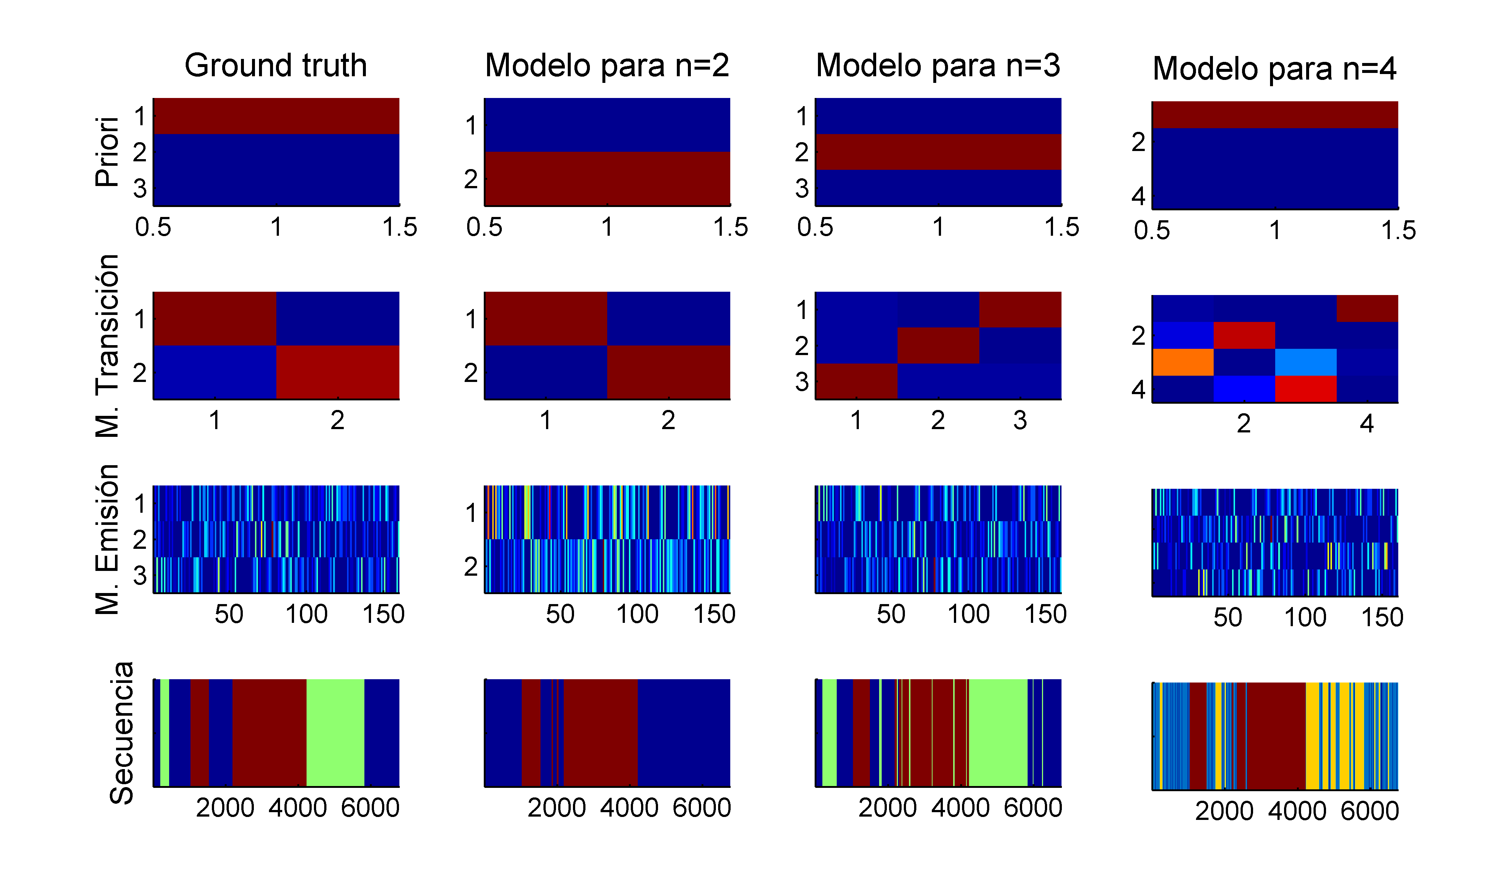
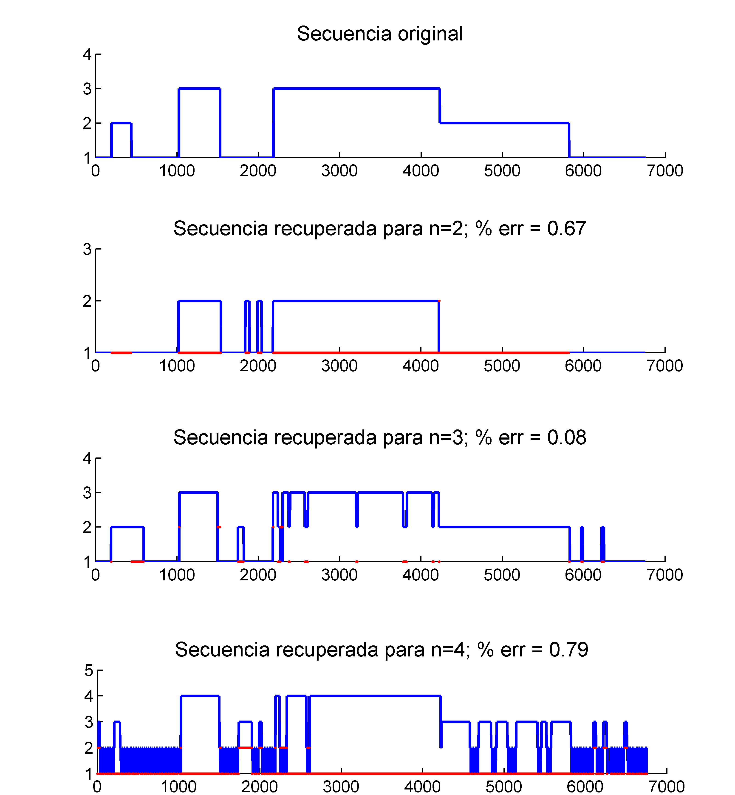

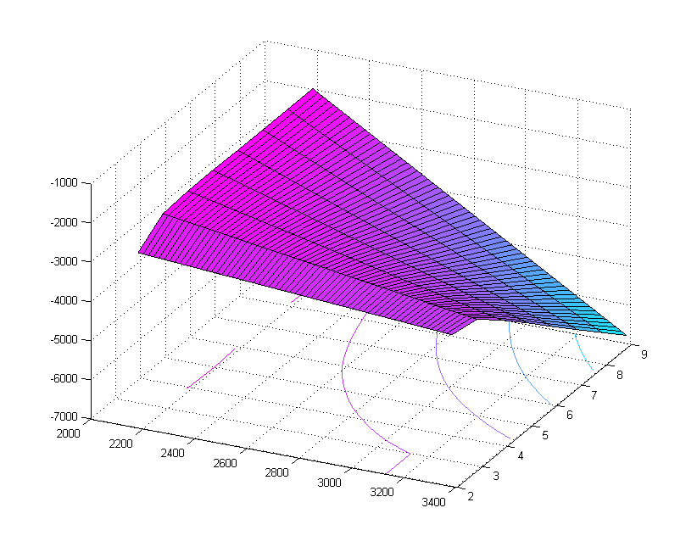
Selección de parámetro lambda
para selección de modelo usando BIC

(Eje x: valor de lambda, Eje y: log-verosimilitud del modelo,
Eje z: número de speakers para el modelo)

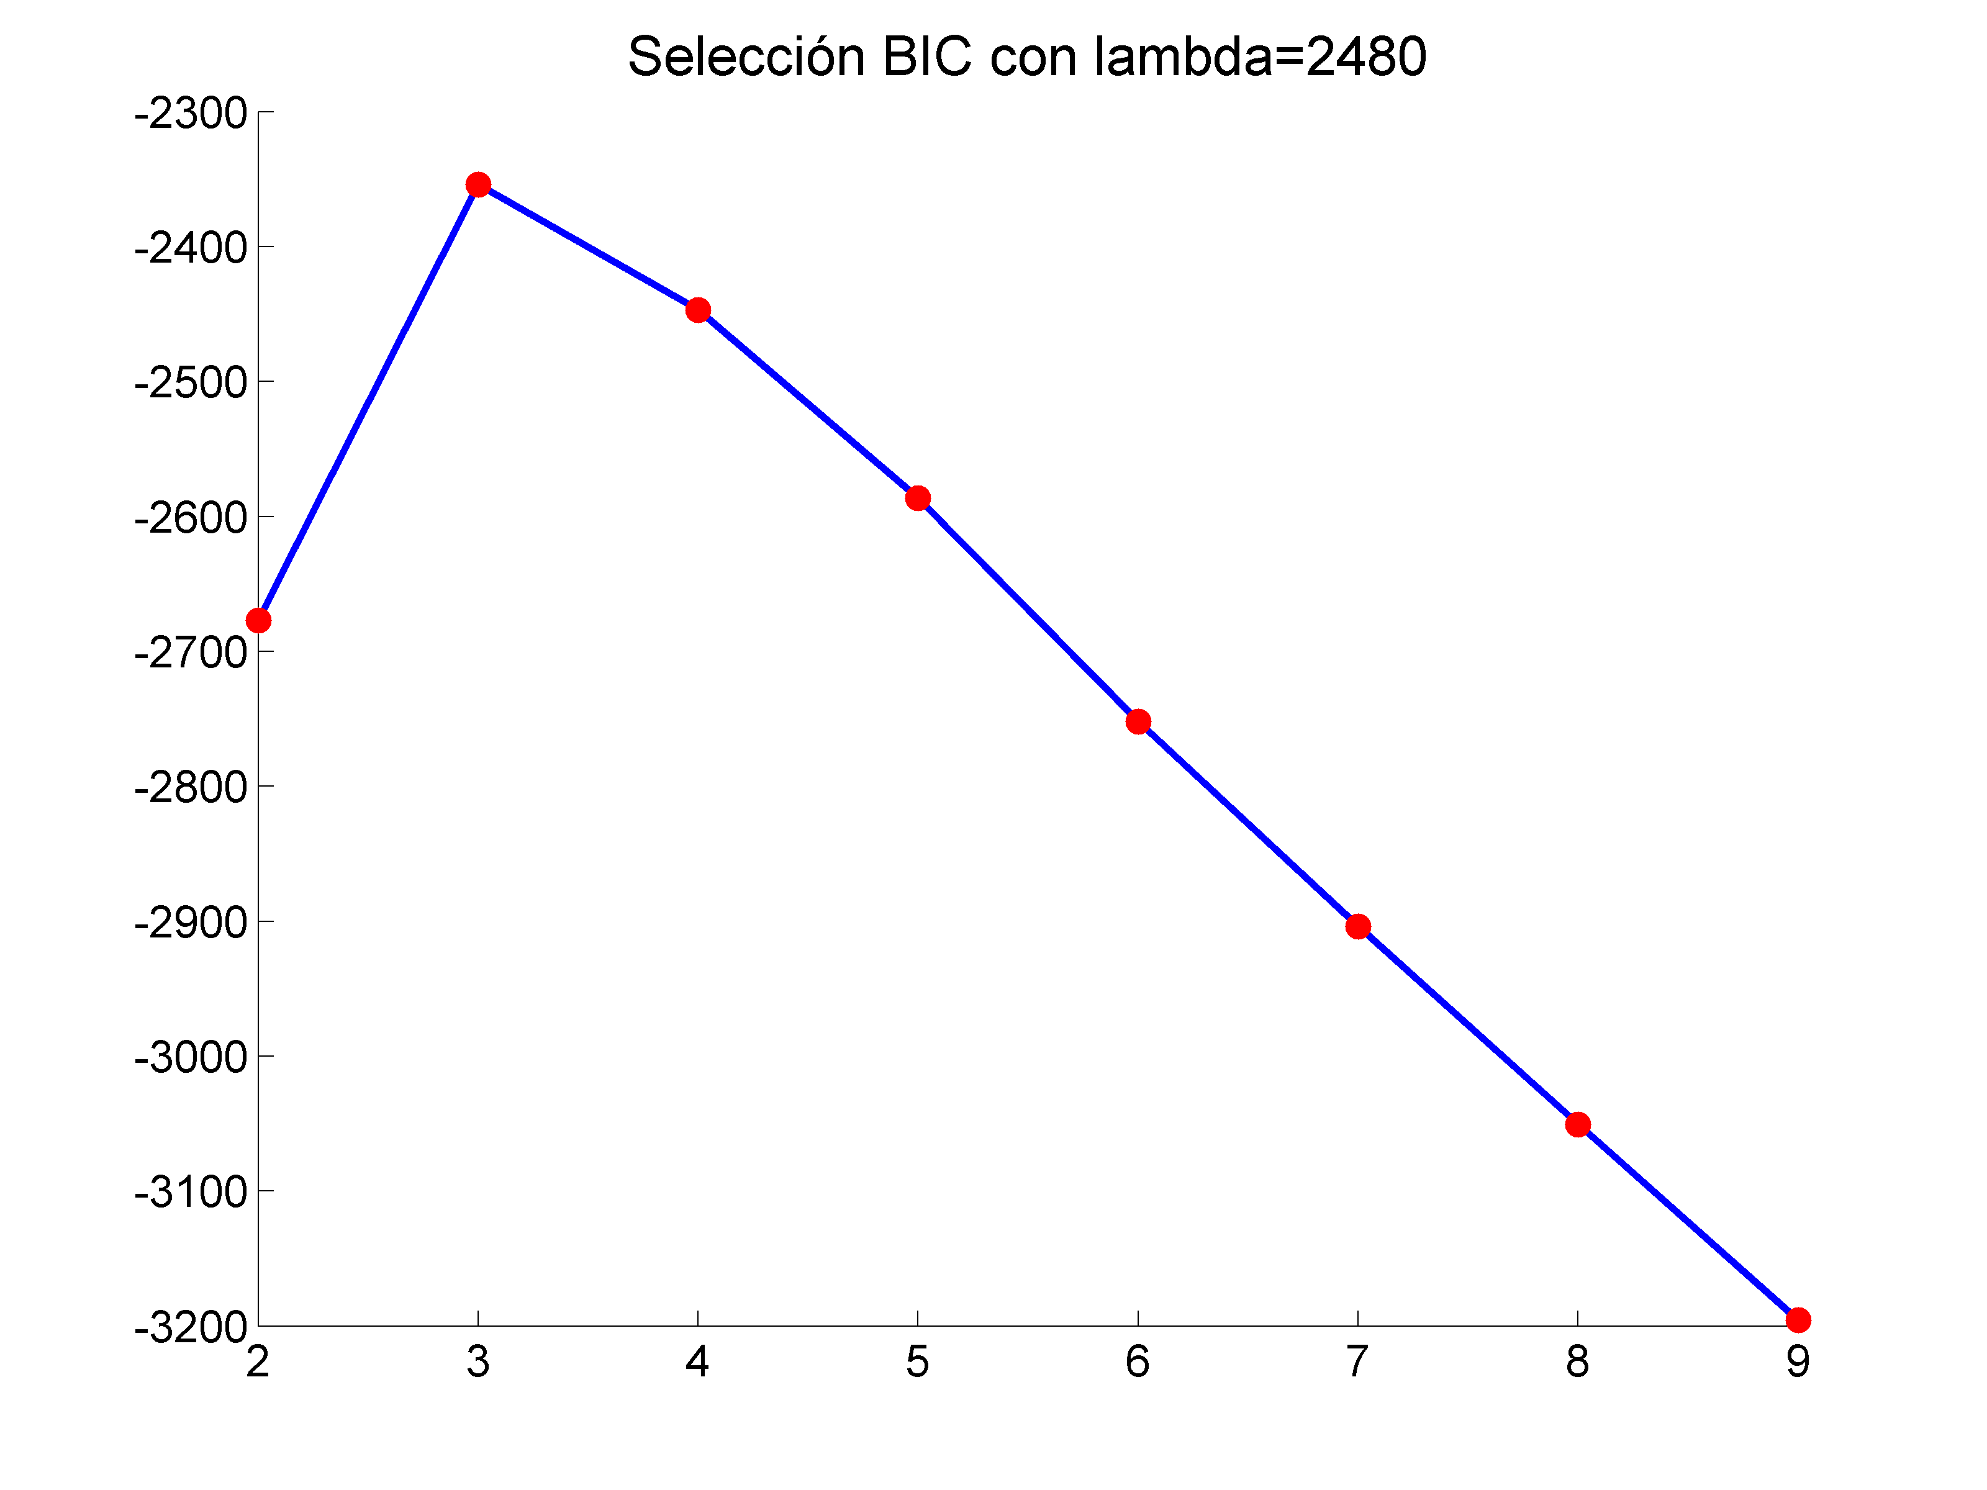
Prueba #2:

Secuencia de audio: 'cuervo'
Palabras en diccionario = 140
Número de muestras en el tiempo = 7218
Numero de speakers = 6
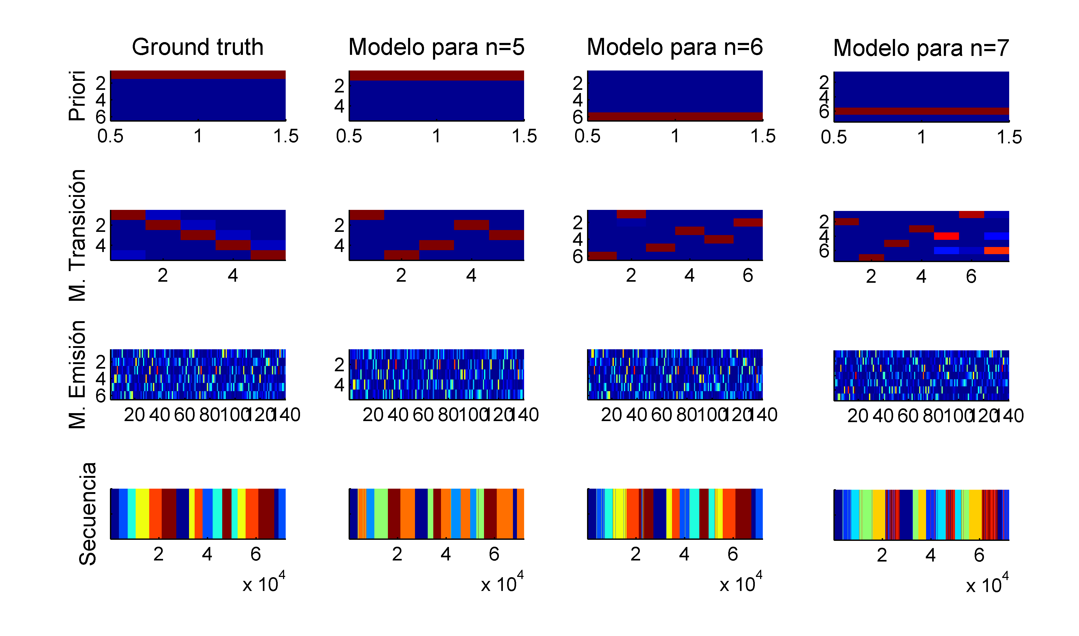

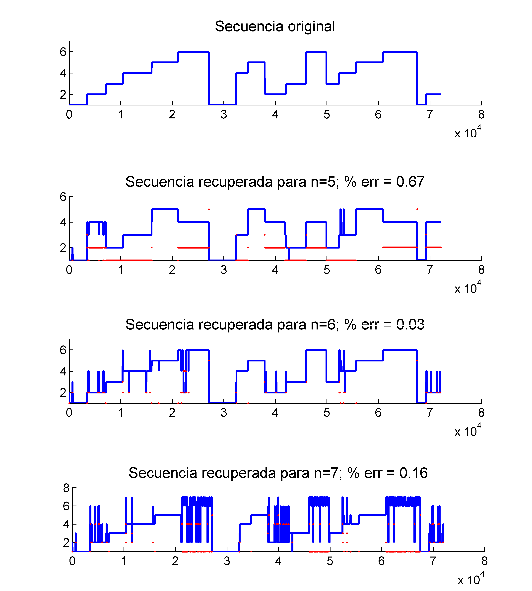
Selección de parámetro lambda
para selección de modelo usando BIC

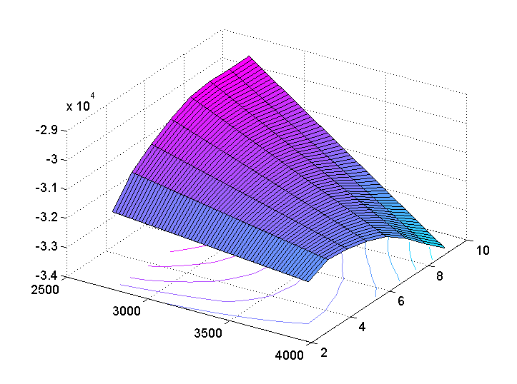
(Eje x: valor de lambda, Eje y: log-verosimilitud del modelo,
Eje z: número de speakers para el modelo)

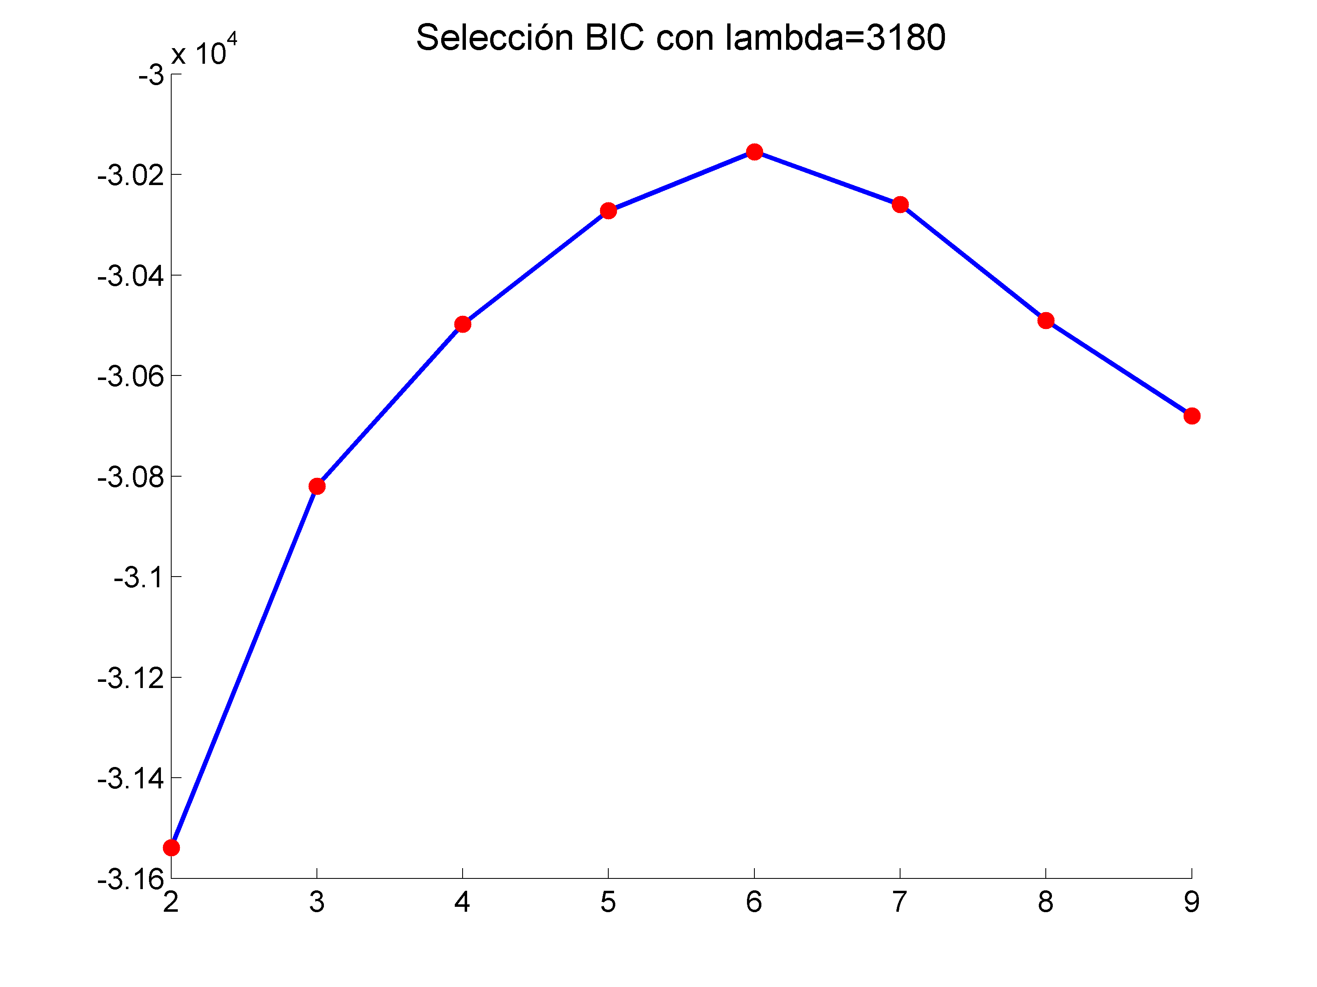
Prueba #3:

Secuencia de audio: 'lear3'
Palabras en diccionario = 140
Número de muestras en el tiempo = 7218
Numero de speakers = 6

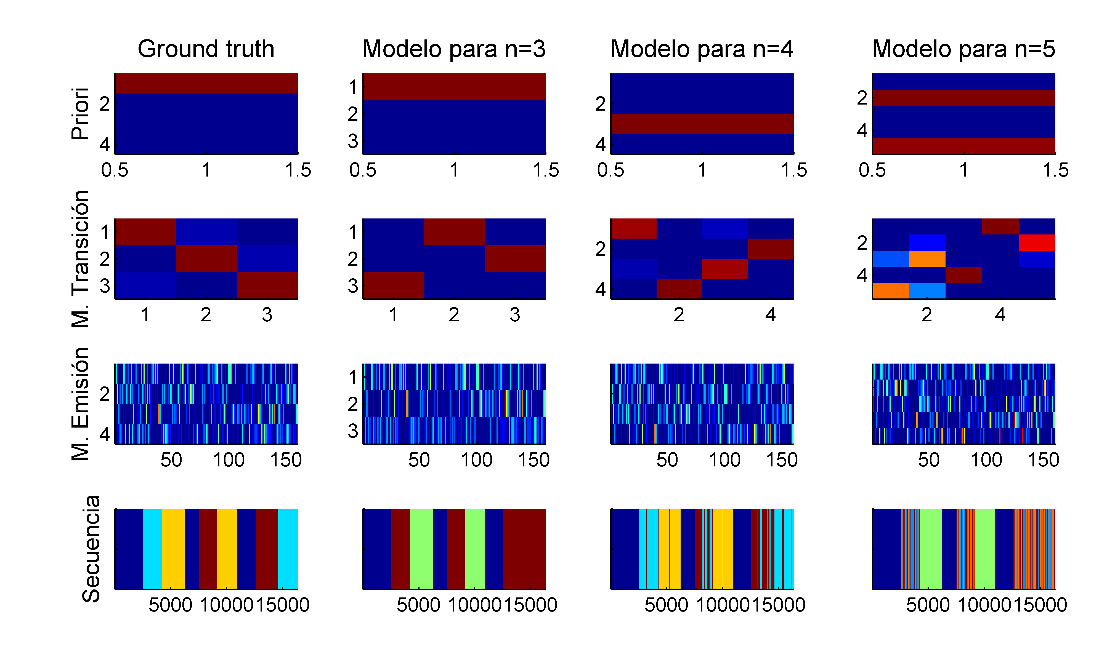
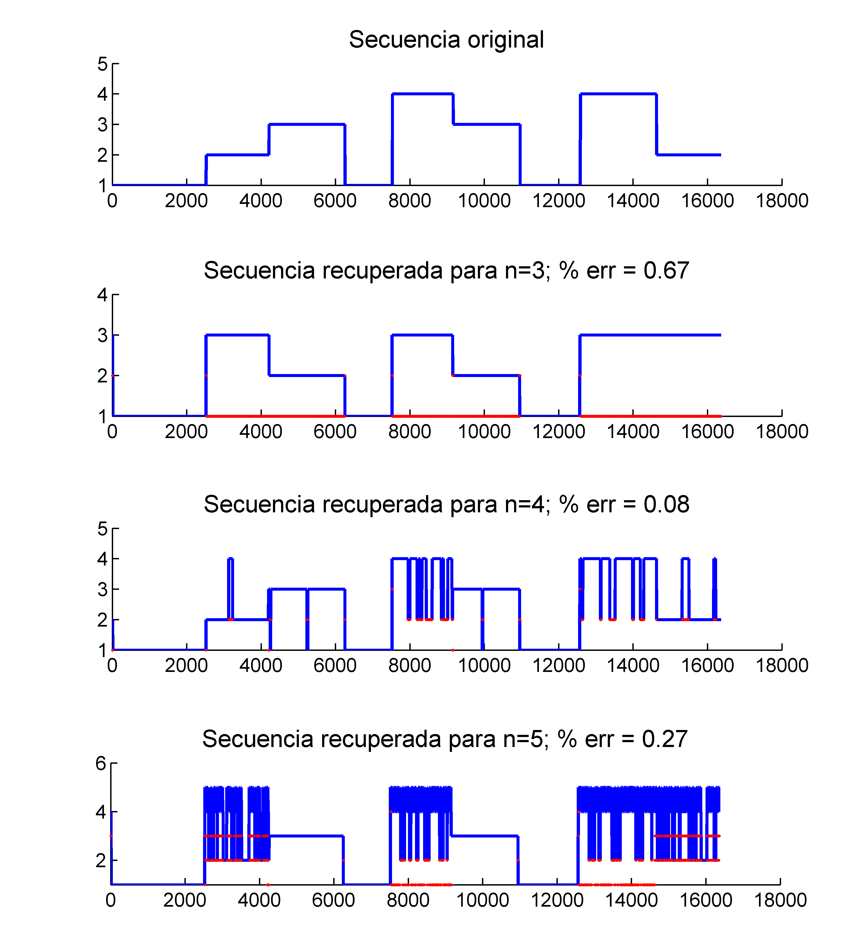
Selección de parámetro lambda
para selección de modelo usando BIC

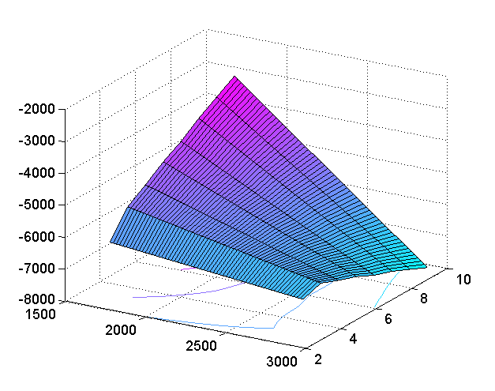
(Eje x: valor de lambda, Eje y: log-verosimilitud del modelo,
Eje z: número de speakers para el modelo)

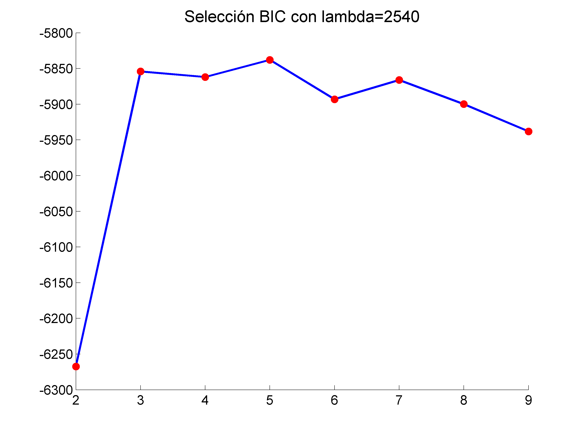
Prueba #4:

Secuencia de audio: 'noct'
Palabras en diccionario = 120
Número de muestras en el tiempo = 6414
Numero de speakers = 3

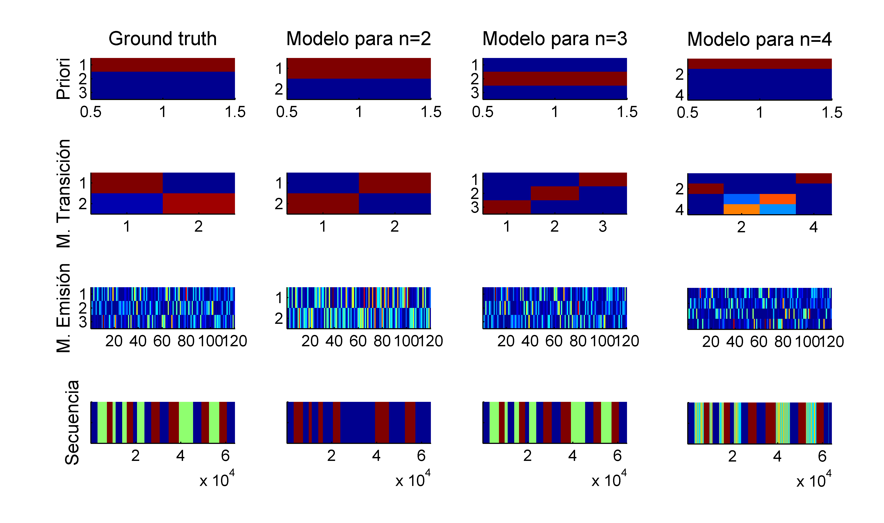
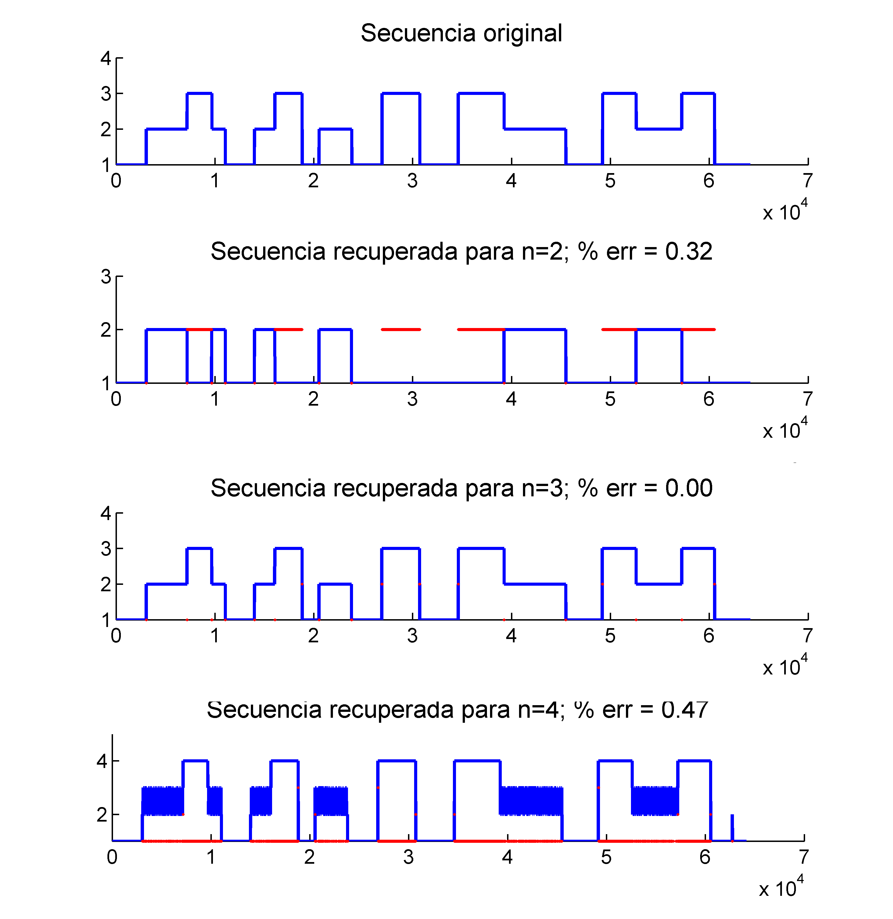
Selección de parámetro lambda
para selección de modelo usando BIC

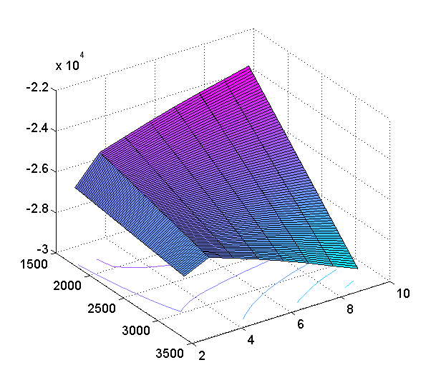
(Eje x: valor de lambda, Eje y: log-verosimilitud del modelo,
Eje z: número de speakers para el modelo)

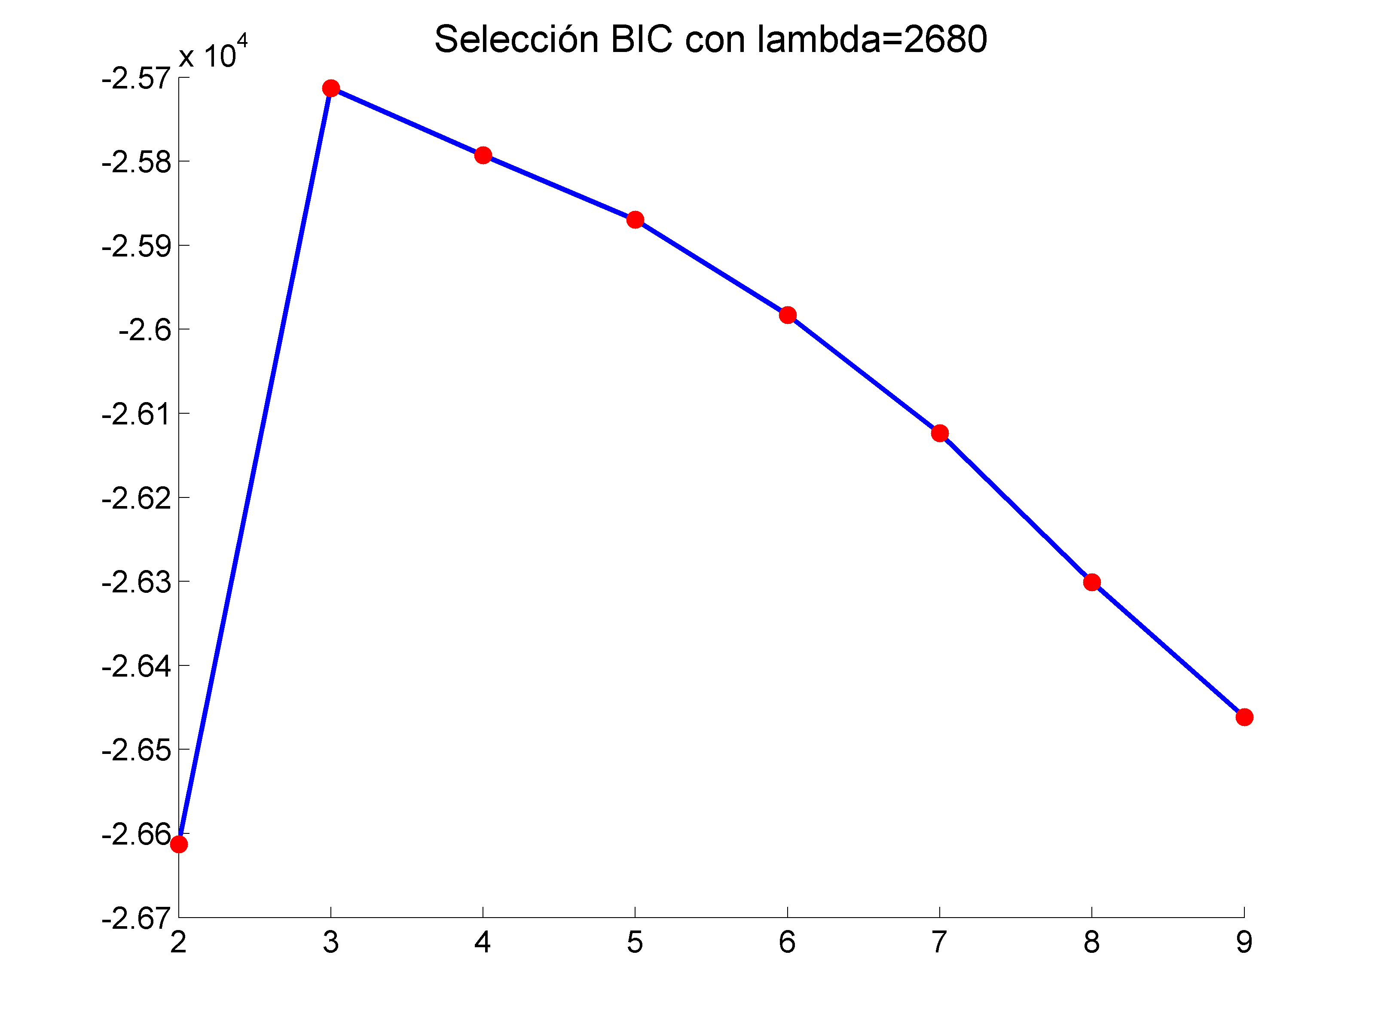
Prueba #5:

Secuencia de audio: 'soledad'
Palabras en diccionario = 90
Número de muestras en el tiempo = 4154
Numero de speakers = 4

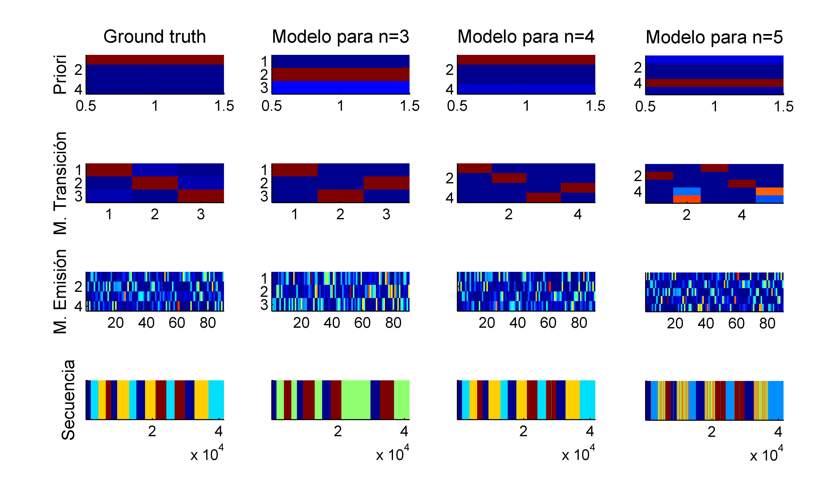
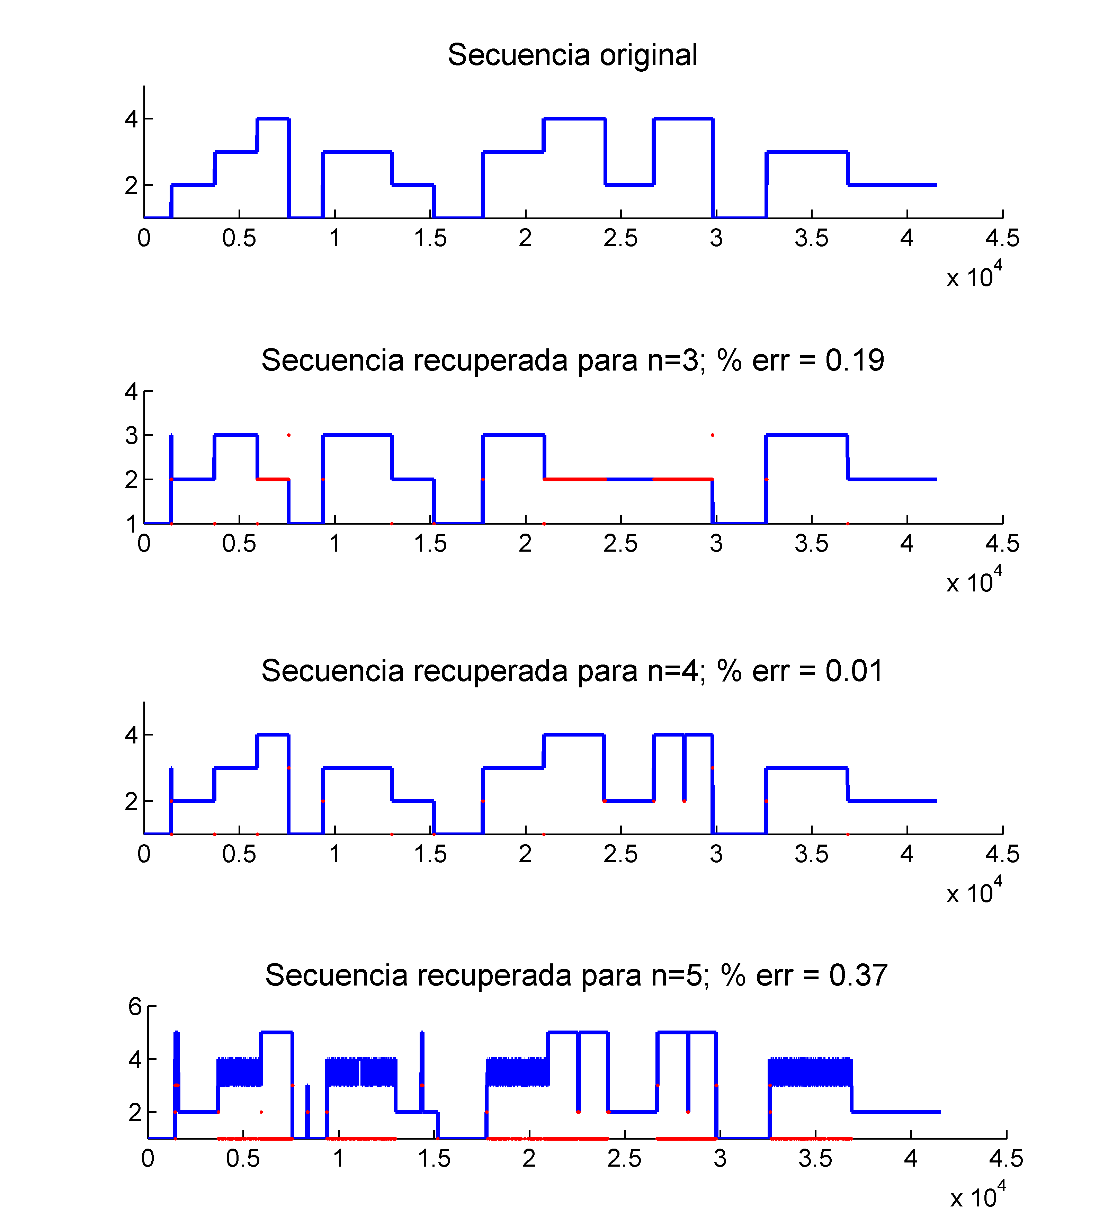
Selección de parámetro lambda
para selección de modelo usando BIC

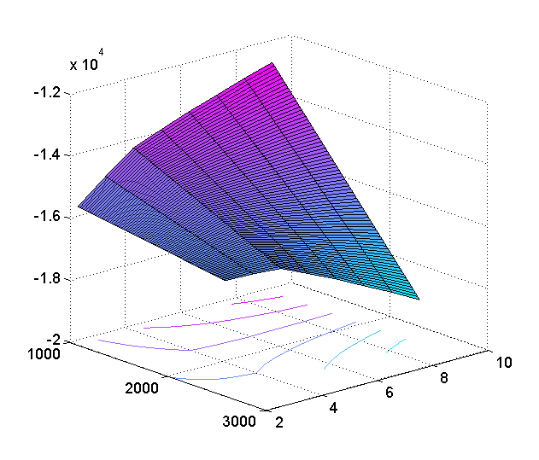
(Eje x: valor de lambda, Eje y: log-verosimilitud del modelo,
Eje z: número de speakers para el modelo)

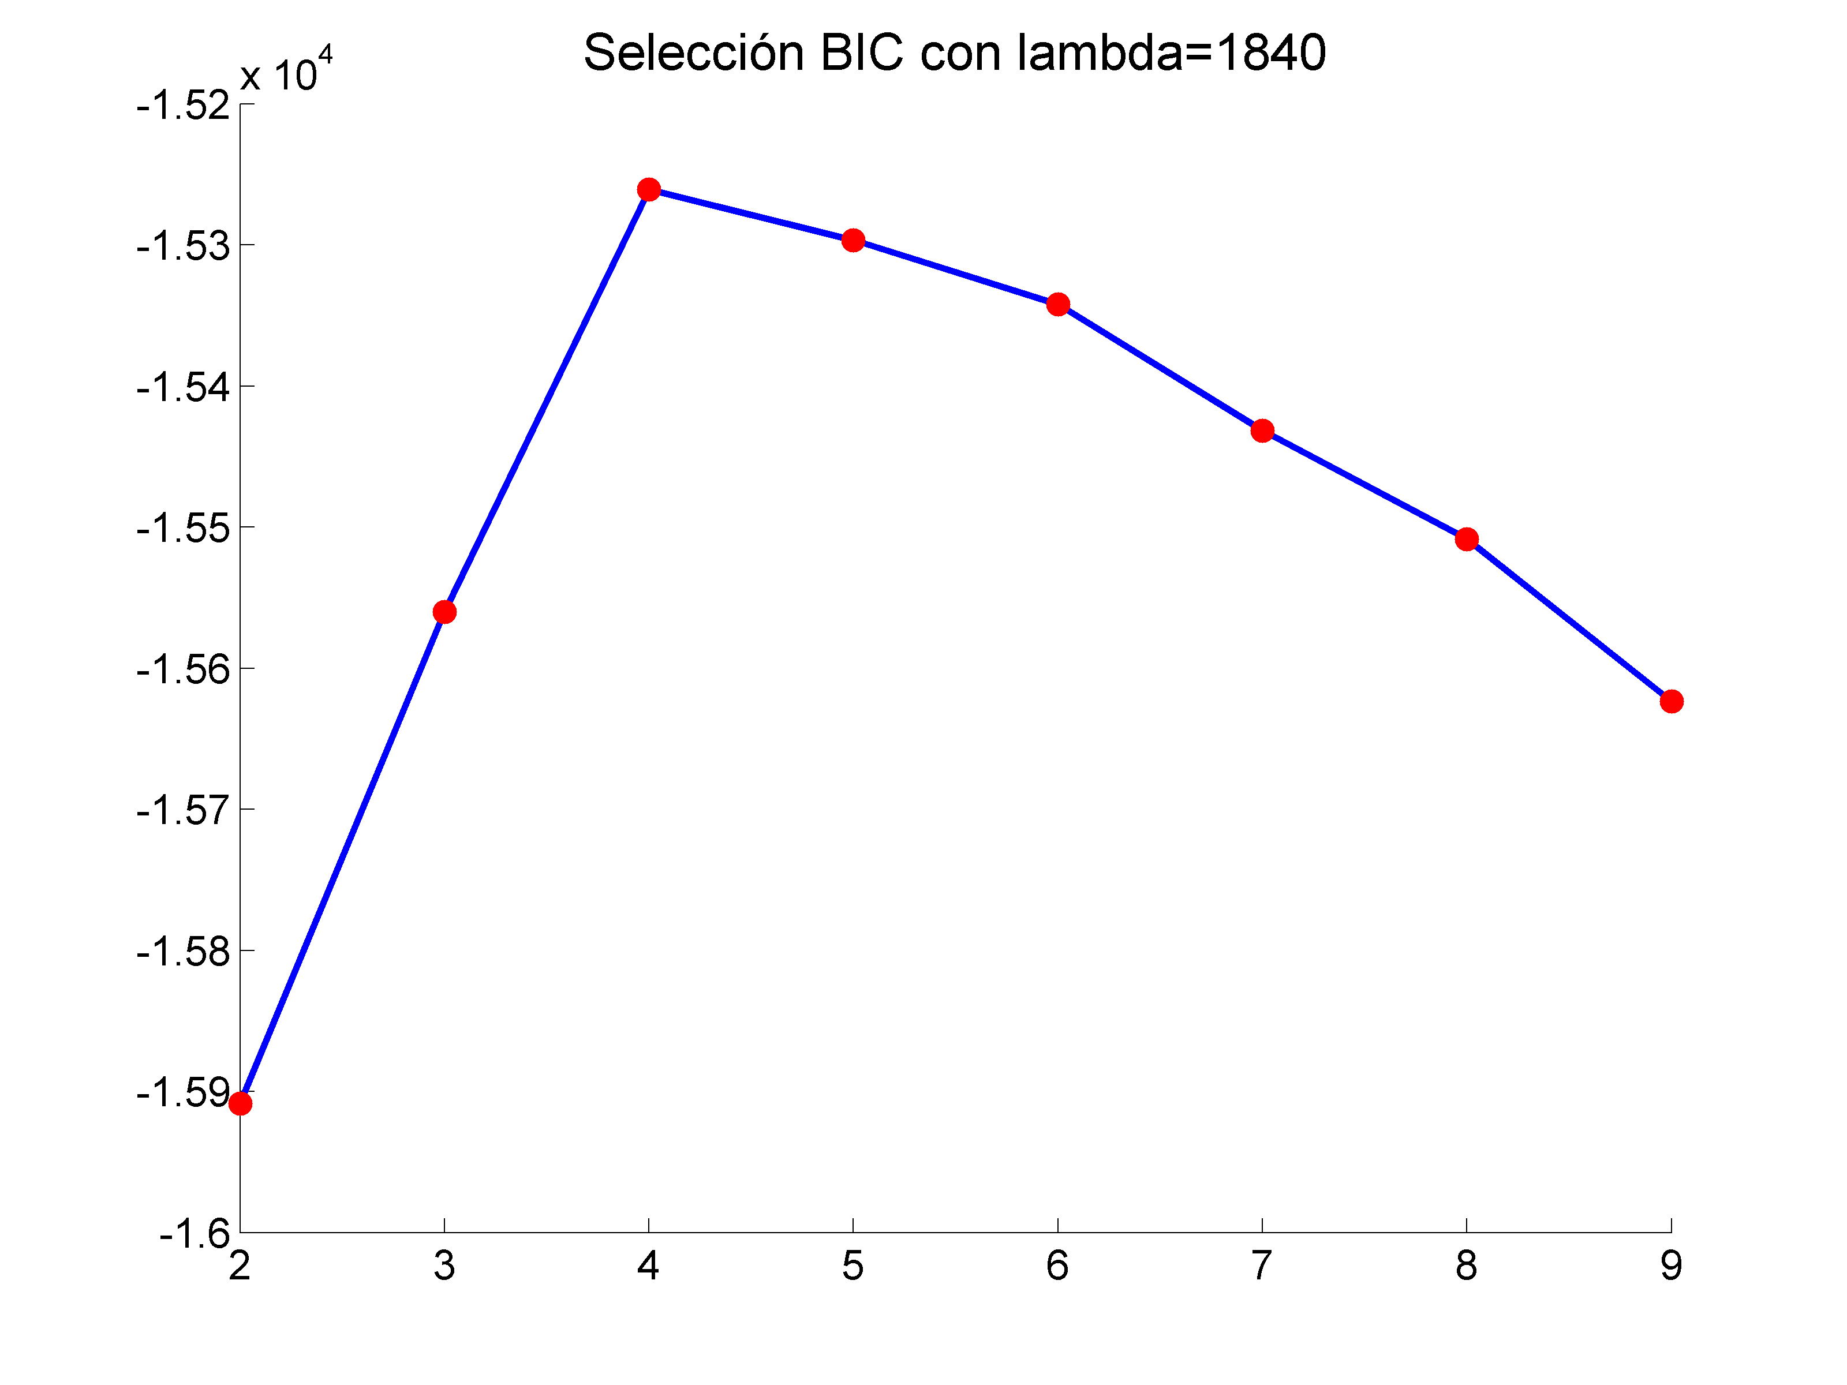
Prueba #6:

Secuencia de audio: 'cats'
Palabras en diccionario = 90
Número de muestras en el tiempo = 4084
Numero de speakers = 5

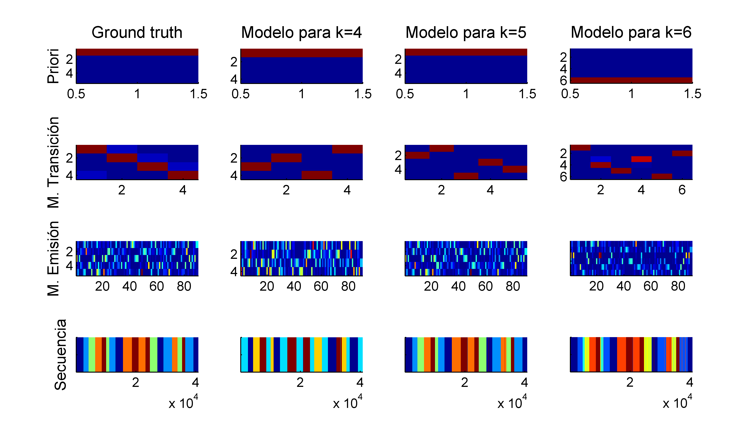
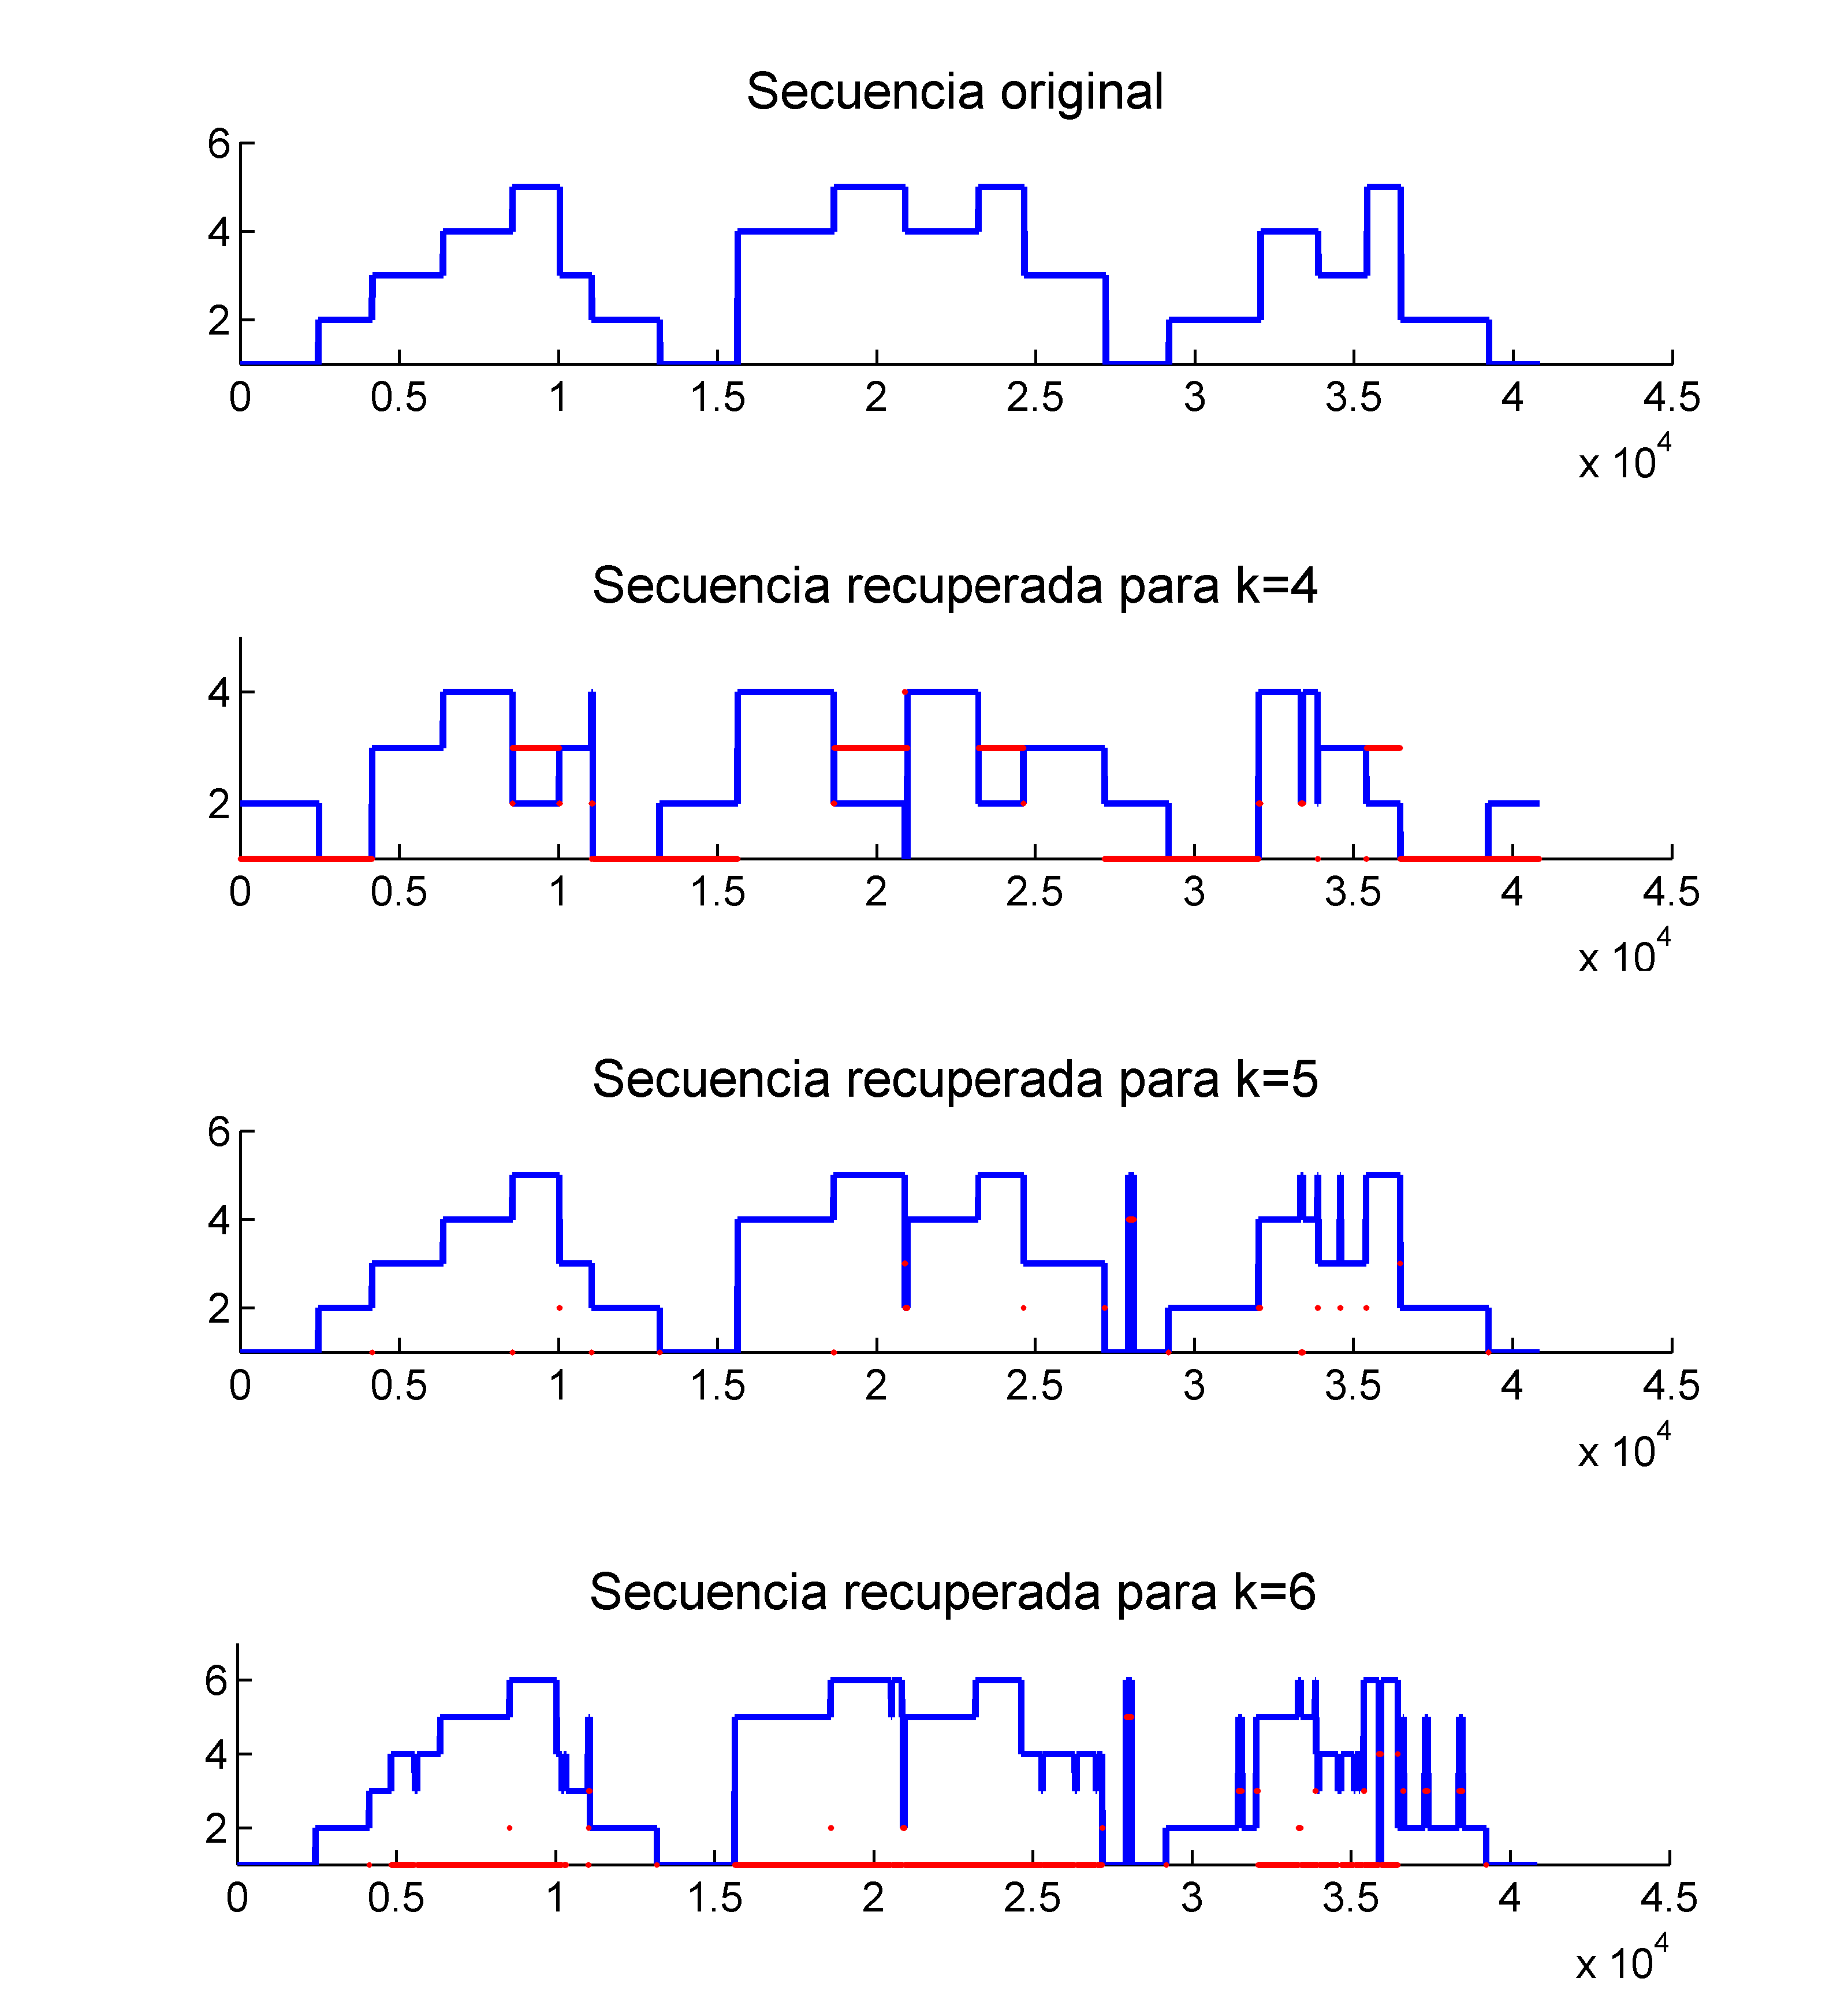
Selección de parámetro lambda
para selección de modelo usando BIC

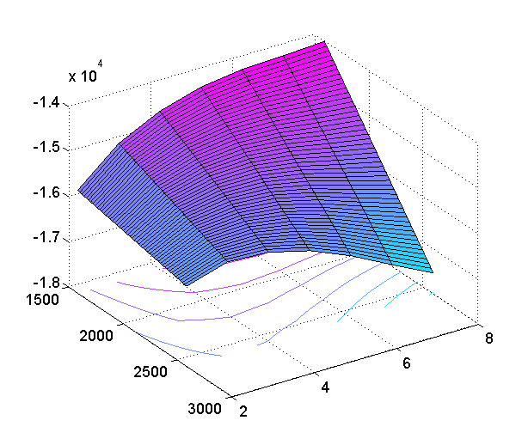
(Eje x: valor de lambda, Eje y: log-verosimilitud del modelo,
Eje z: número de speakers para el modelo)

